SVĚTLONOŠKA ART FEST aneb PODEJ RUKU

O FESTIVALU „SVĚTLONOŠKA ART FEST aneb PODEJ RUKU“
Sobota a neděle 27. – 28.8.2016
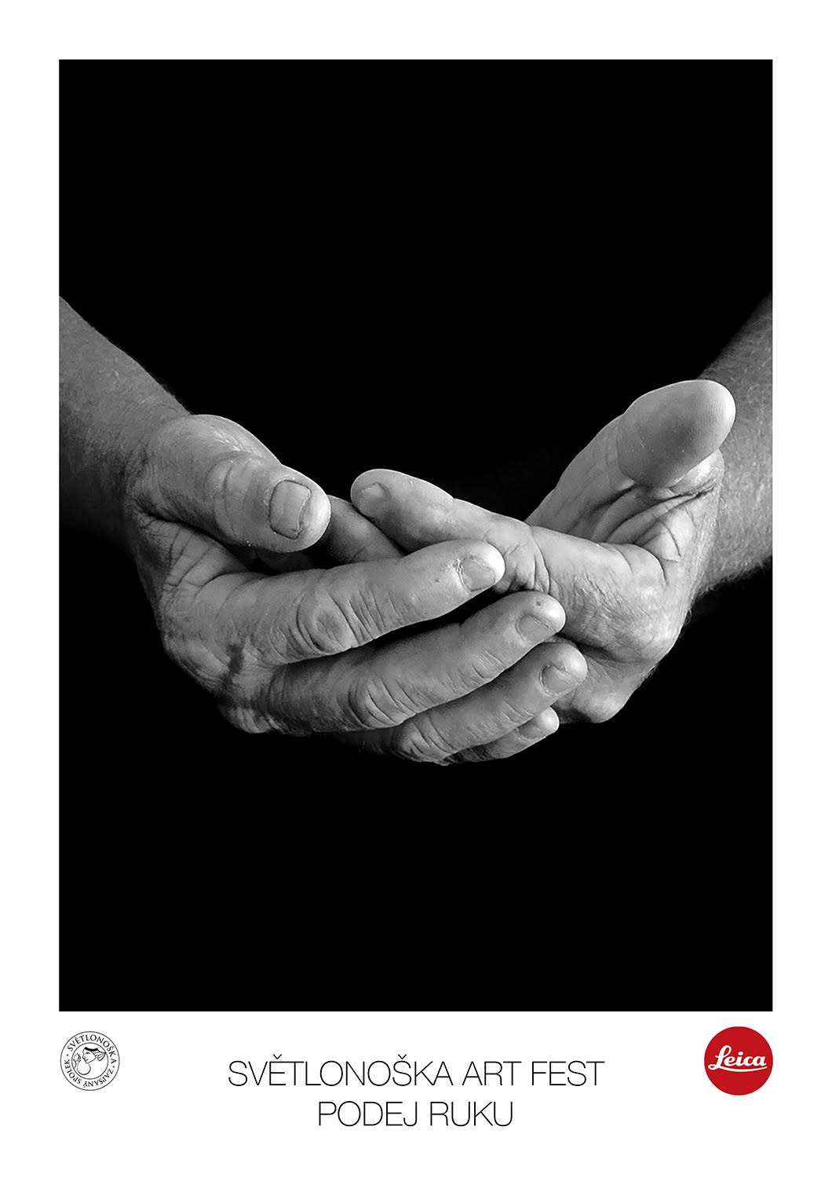
Festival je zaměřen především na charitativní akci pro pětiletou holčičku Nikolku, která trpí spinální svalovou atrofií. Nikolka potřebuje elektrický vozík pro zlepšení kvality svého života, který tato diagnóza tak znehodnotila. Cílem této akce je oslovení nejširší skupiny lidí a poukázat na problémy, jenž přináší tato nemoc.
Celý projekt nese motto „PODEJ RUKU“, což za prvé nabádá k podání pomocné ruky, jakožto gesta pomoci, zároveň však poukáže na ruku, jako dokonalý nástroj člověka. Hlubší myšlenka festivalu bude zaměřená na lidský um a dovednost, které bereme jako samozřejmost, nicméně pro takto postižené lidi je to jen sen. Finální výsledek by měl motivovat návštěvníky, aby používali ruce k tvorbě malých každodenních zázraků, jenž zlepší životy nás všech.
Naší vizí je účast minimálně 5000 lidí, kteří se zúčastní našeho festivalu v rozmezí 2 dnů, a to poslední letní prázdninový víkend letos 27. – 28. Srpna. Vše se má odehrát na zámku ve Veltrusech, chceme tedy i tematicky vybrat atrakce tohoto festivalu. V tento víkend má být zároveň vedle zaměření na nemoc spinální svalové atrofie také jistým loučením žáků s prázdninami, což chceme dosáhnout workshopy a veletrhy soustředěné na ruční práci, přírodní a uměleckou tvorbu. Plánujeme šermířské představení, divadlo pro děti i ukázky starých řemesel. Jde nám samozřejmě o zdraví, ohledně čehož budou součástí festivalu také přednášky na téma zdravého životního stylu, péče těla a duše, osobního rozvoje nebo výživy. Pro tatínky a mladší dospělé budou k dispozici pivní stánky s rychlým občerstvením. Na festivalu bude podium pro koncerty hudebních kapel a zpěváků, kteří by měli být hlavními atrakcemi naší akce.
Jedním ze stanovišť na zámku Veltrusy bude dílna „PODEJ RUCE“ , na které se budou vytvářet fotografie rukou, nesoucí poselství. Tato poselství mohou návštěvníci tvořit pomocí polohy rukou, ale i pomocí přítomných účinkujících, nebo pomůcek. Součástí tohoto stanoviště, budou tatéři, kresliči a výtvarníci, kteří pomohou fotografovaným návštěvníkům s vytvořením poselství na jejich rukou. Snímek bude následně zpracován a vytištěn na barytový papír, čímž vznikne ojedinělá galerie obrazů lidských rukou. Po ukončení akce budou fotografie sloužit jako propagace na výstavách, které mohou vybírat prostředky a následně vydraženy na veřejné dražbě.
Tento festival chceme uspořádat každoročně, tudíž se jedná o dlouhodobý projekt, který bude promovaný vždy po celý rok. Myšlenka nese potřebu solidarity s potřebnými, kterou dáváme my zdraví těm, kterým osud poznamenal život.

Za celý team
Jolana Soukupová, Tel.: 777 402 500, E-mail: soukupova.jolana@gmail.com
Fotografie na této prezentaci je pro zatím pouze zkušebním návrhem.

